ISTITUTO TECNICO INDUSTRIALE STATALE "G. VALLAURI"

Via S. Michele, 68 – 12045 Fossano

Indirizzo INFORMATICA – Classe III INF B

Esercizio 31 - Cornice

Data una matrice di 10 x 10 quadratini, in cui ogni quadratino è realizzato mediante un tag DIV appeso ad un wrapper ed implementa la seguente classe cella:

.cella{
width:40px;
height:40px;
margin:2px;
padding:0;
background-color: #CCC;
display:inline-block;
}

#wrapper{
width:440px;
height:440px;
margin:15px auto;
}

realizzare l’applicazione indicata in figura in cui la cornice, partendo dai bordi esterni, si restringe di un livello ogni 1/2 sec.

Arrivata al livello 5 (con i quattro quadratini centrali ricolorati di rosso) dopo ½ secondo l’animazione ricomincia dal livello più esterno.

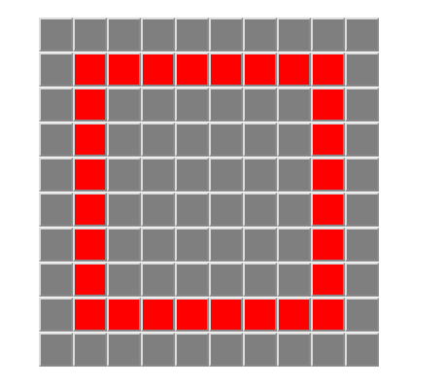

Al cambio di livello, per il resettare le celle rosse e riportarle a grigie, utilizzare una procedura reset() che riazzeri l’intera matrice

